
Service Etudiant Formation Jeunesse

Les ateliers de la rentrée universitaire
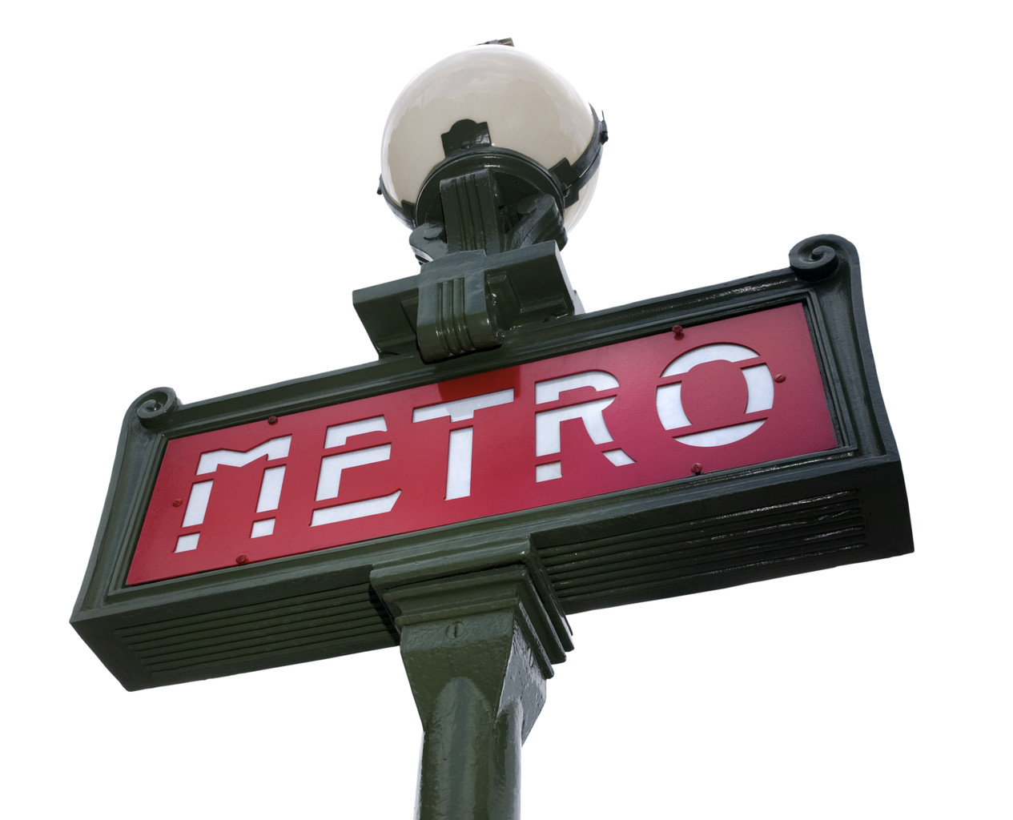
La Maison de la Nouvelle-Calédonie à Paris


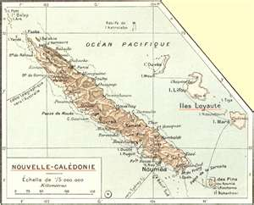

Les ateliers de rentrée
Pourquoi
- Pour bénéficier des informations nécessaires à l’installation
- Pour s’assurer de son ouverture de compte en banque
- Pour se renseigner à propos de sa bourse d’études
- Pour trouver éventuellement un logement avant de rejoindre sa ville d’études
- Pour découvrir un lieu ressource en métropole
- Pour constituer un dossier d’aide au logement
- Pour trouver réponse à toutes les questions que l’on se pose en arrivant……
Pour qui
Les ateliers s’adressent à tous les étudiants qu’ils soient boursiers ou non boursiers, notre service offre des aides adaptées à toute situation. Lorsque nous ne pouvons vous répondre nous vous orientons vers la personne idoine. Les ateliers destinés aux étudiants non boursiers se déroulent sur une journée, les ateliers en direction des boursiers se déroulent sur deux jours.
Quand
Nous organisons cinq sessions
- ^{1ème} session 16 et 17 août (réservé aux boursiers)
- ^{2ème} session 20 et 21 août (réservé aux boursiers)
- ^{3ème} session 23 et 24 août (réservé aux boursiers)
- ^{4ème} session 27 et 28 août (réservé aux boursiers)
- 5ème session 30 et 31 août (réservé aux boursiers)
Quoi
Plusieurs ateliers sont proposés :
- Le logement
- La couverture sociale (LMDE)
- L’ouverture et la gestion d’un compte bancaire
- Le fonctionnement des bourses
- Les pièges à éviter
- Le transport
- Les stages
Modalités pour les étudiants boursiers
ACCUEIL A PARIS
- Accueil à Roissy si demandé et en fonction des dates et heure d’arrivée
- Transfert vers le site d’hébergement à Paris
- 1 nuit ou 2 nuits à Paris (à voir avec les Provinces)
1ère journée
- Accueil à la MNC
- 3 ateliers au choix
2ème journée
- 1 atelier obligatoire : fonctionnement des bourses
- Organisation du départ vers la ville d’études (prévoir son titre de transport)
Pour les étudiants boursiers, les modalités d’accueil suivantes, seront étudiées avec les provinces en fonction des prises en charge financières et des dates d’arrivée.
- Transfert aéroport au centre d’hébergement
- Date, durée et choix des ateliers (atelier obligatoire : le fonctionnement des bourses)
- Accompagnement à la gare qui permet de rejoindre la ville d’études
(Attention à Paris il y a quatre gares principales qui distribuent des régions différentes)
Lorsque votre province vous a confirmé un accueil à la MNC vous remplissez la fiche d’inscription jointe.
Conseils :
- Remplissez la fiche suivante en format WORD afin que toutes les informations dont nous avons besoin soient lisibles.
- Créez votre adresse mail selon modèle indiqué : prenom.nom@serveur.com ou fr. Evitez les pseudonymes ou les noms fantaisistes car vos courriers seront enregistrés comme SPAM et les destinataires ne les liront pas obligatoirement.
- Envoyez le document WORD en pièce jointe à votre message expédié à l’adresse suivante :
boursiers@mncparis.fr

 Fiche d’inscription pour les étudiants boursiers
NOM
PRENOM
ADRESSE
COURRIEL
TELEPHONE
Diplôme préparé
Ville et établissement de formation
Etablissement d’origine
Province d’origine
Avez-vous un logement en métropole ? | Si oui Précisez votre adresse
Arrivée en métropole | Date d’arrivée
Arrivée en métropole | Heure d’arrivée
Arrivée en métropole | Vol n°
Arrivée en métropole | Terminal
Cocher les mentions utiles : utilisez un X
Je souhaite participer aux ateliers suivants (cocher 3 ateliers)
1 | Le logement
2 | La couverture sociale (LMDE)
3 | Ouvrir un compte bancaire
4 | Les pièges à éviter
5 | Le transport
6 | Les stages
7 | Le fonctionnement de la bourse d’études | obligatoire

Veuillez remplir la fiche et l’envoyer par courriel :
boursiers@mncparis.fr et agnes.siraut@mncparis.fr avant le 20 juillet 2012

